The Passive Voice صيغة المجهول
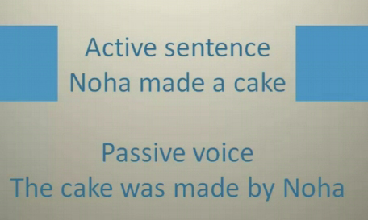
كـ مثال:
Noha made a cake ← صيغة المعلوم
الجمله كامله لأن حنا نعرف منها ان نهى سوت كيك
The cake was made by noha ← صيغة المجهول
الجمله لو كانت كذا
The cake was made
بتكون ناقصه
بس كملناها بـ by noha فـ صارت كامله
يعني ان صيغة المجهول تكمل الجمله الناقصه
*اذا كانت جملة المعلوم في الحاضر جملة المجهول تبعها في الحاضر \ اذا كانت جملة المعلوم في الماضي جملة المجهول تبعها في الماضي
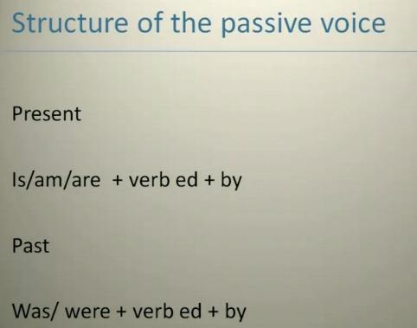
شوفوا كيف الصيغه
S+V+O ← الحاضر
O+h.v+Vp+by+S ← الحاضر
اللي صار
بدلنا بين SوO
وأضفنا بعد O فعل مساعد
والفعل خليناه في زمن الماضي
وبعد الفعل by وبعده الS
-
S+Vp+O ← الماضي
O+h.vp+Vp+by+S ← الماضي
اللي صار
بدلنا بين SوO
وأضفنا بعد O فعل مساعد في زمن الماضي
والفعل مثل ماهو في زمن الماضي
وبعد الفعل by وبعده الS
--
من الممكن ان نحول جملة المعلوم الى مجهول بدون استخدام by بحسب المطلوب:مثل:
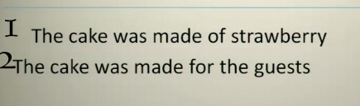
1-المطلوب هو من ماذا صنعت الكيكه
الإجابه الكيكه صنعت من الفراوله
2- المطلوب لمن صنعت الكيكه
الإجابه الكيكه صنعت لضيوف
في طريقه أخرى بأستخدام الضمير it
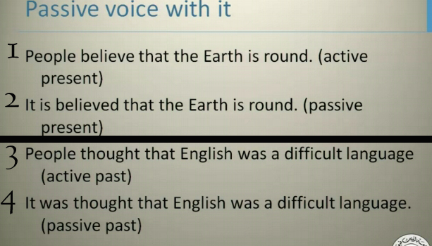
كل اللي علينا ان حنا نستبدل الS في جملة المعلوم بـ it في جملة المجهول ونضيف h.v بعدها على حسب زمن المعلوم
اذا كانت حاضر is-am-are \ اذا كانت ماضي was-were
--

تدريبات للمحاضره 12 ص293
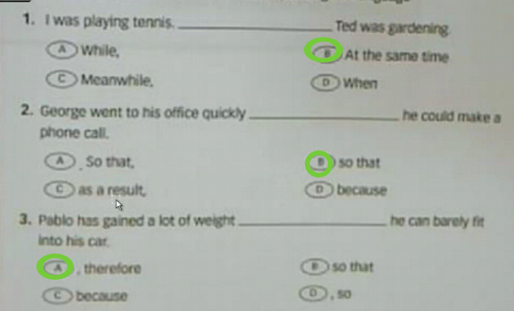
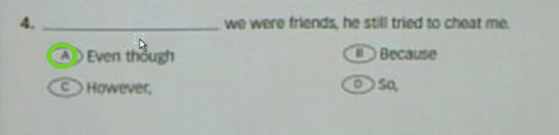

مفاجئتي لكم أن:

المحاضره 13 محذوفه ^_^

